Plan de iteración 2



Historial de Cambios

| **Fecha** | **Versión** | **Descripción** | **Autor** |
| --- | --- | --- | --- |
| 11/25/21 | 1.0 | Creada primera versión | Alejandro Fernández Alcaide  Alejandro Escalona García  David Gómez Hernández |
|  |  |  |  |
|  |  |  |  |
|  |  |  |  |

# Índice

**Índice** **2**

**Objetivos de la Iteración** **3**

**Listado inicial de HU a desarrollar** **3**

# 

# 

# Objetivos de la Iteración

El objetivo planeado para esta iteración es entregar un producto que, integrado el login y registro realizado en la anterior, permite toda la funcionalidad relacionada con las publicación de averías así como la comunicación usuario-profesional

Con el entregable de esta iteración el cliente dispondrá de un producto con el que poder probar la publicación de averías así como el flow de la comunicación entre los distintos actores de la aplicación

# Listado inicial de HU a desarrollar

| Id | Historia de usuario | Estimación |
| --- | --- | --- |
| HU.20 | Realizar oferta de reparación | 4 |
| HU.9 | Visualizar averías publicadas | 7 |
| HU.3 | Publicar avería | 5 |
| HU.15 | Ver mapa de reparaciones | 10 |
| HU.8 | Consultar ofertas de reparación | 4 |

# Descomposición en Tareas

### HU 20

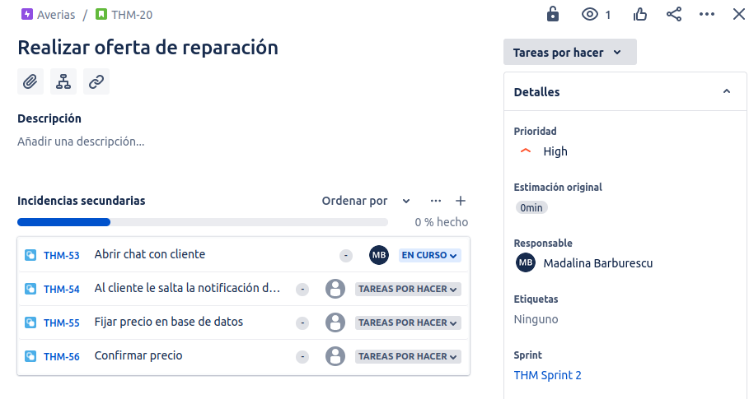

### HU 9

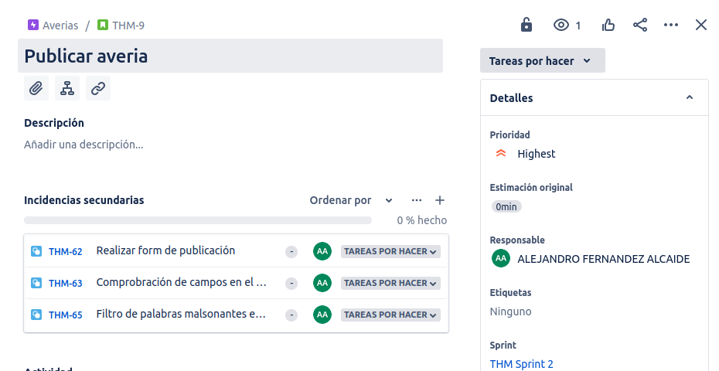

### HU 3

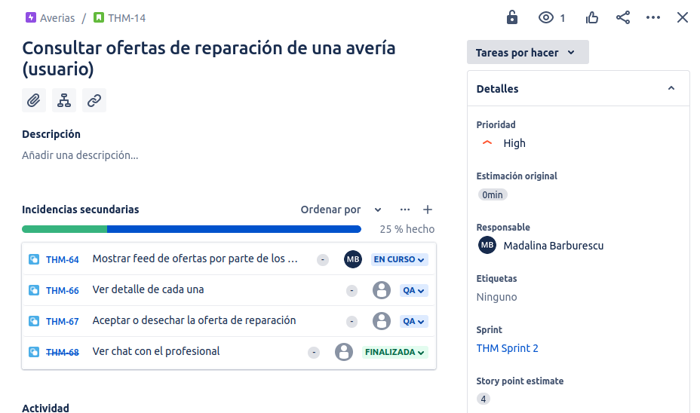

### HU 15

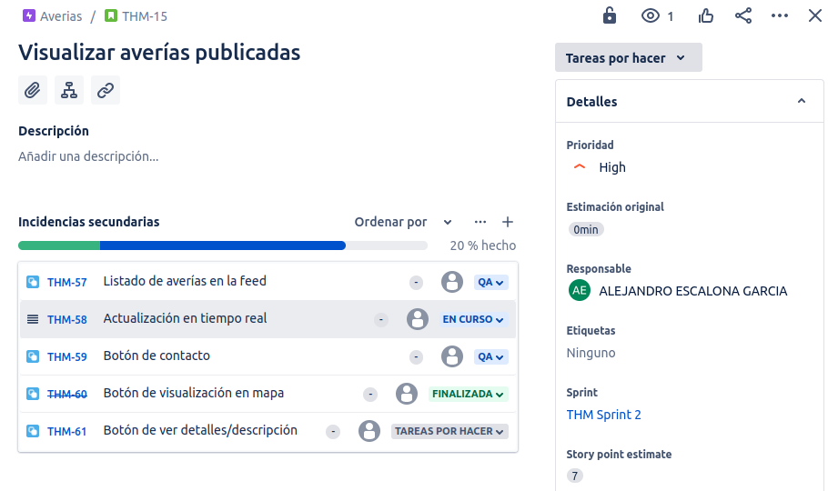

### HU 8

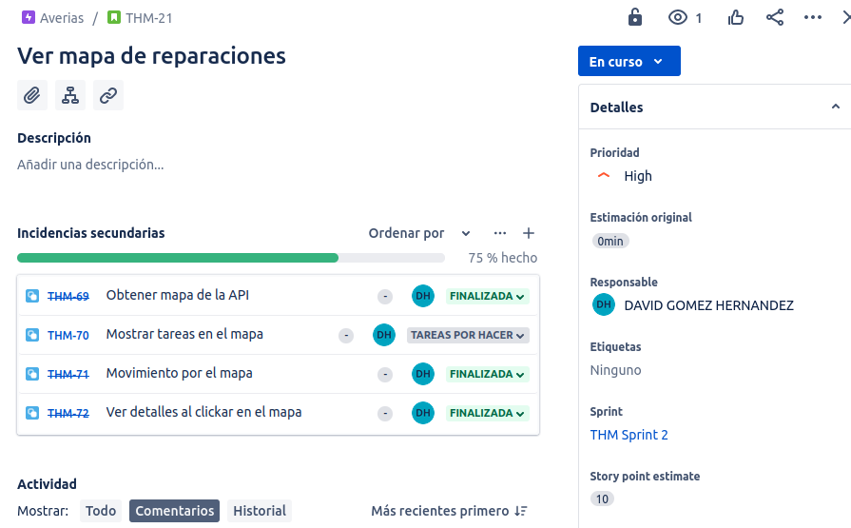

# Carga prevista en los desarrolladores

| Desarrollador | Velocidad Inicial  (puntos de historia) | Dedicación | Carga de Trabajo  (puntos de historia) | Tareas Aceptadas |
| --- | --- | --- | --- | --- |
| David | 10 | 100% | 10 | 4 |
| Alejandro. F | 10 | 100% | 5 | 3 |
| Alejandro. E | 10 | 100% | 7 | 5 |
| Madalina | 10 | 100% | 4 | 4 |
| Andreea | 10 | 100% | 4 | 4 |

# Planificación temporal de la iteración

| **Desarrollador** | **Día 1** | **Día 2** | **Día 3** | **Día 4** | **Día 5** |
| --- | --- | --- | --- | --- | --- |
| David | THM-16 | THM-16 | THM-16 | THM-16 | THM-16 |
| Alejandro. F | THM-38 | THM-38 | - | THM-39 | THM-39 |
| Alejandro. E | THM-34 | THM-34 | THM-34 | THM-35 | THM-36 |
| Madalina | THM-45 | THM-45 | THM-45 | THM-45 | THM-45 |
| Andreea | THM-51 | THM-51 | THM-51 | THM-51 | THM-51 |

| **Desarrollador** | **Día 6** | **Día 7** | **Día 8** | **Día 9** | **Día 10** |
| --- | --- | --- | --- | --- | --- |
| David | THM-16 | THM-16 | THM-16 | THM-16 | THM-16 |
| Alejandro. F | THM-40 | THM-40 | THM-41 | THM-41 | THM-41 |
| Alejandro. E | THM-36 | THM-37 | THM-37 | THM-37 | THM-37 |
| Madalina | THM-46 | THM-46 | THM-46 | THM-46 | THM-46 |
| Andreea | THM-51 | THM-51 | THM-51 | THM-51 | THM-51 |

# Sprint Review

En cuanto al review de este último sprint, hemos comprobado que hemos ido un poco justos para completar la funcionalidad de los chat, por lo que hemos optado por hacer un chat pero no tan completo como teníamos previsto. Respecto a otras funcionalidades como la del mapa, hemos visto que usando una API de Google hemos avanzado mucho y más rápido.

Las Daily meeting han sido constantes y nos han ayudado frecuentemente en bloqueos que teníamos en el equipo, dándonos una gran sinergia y trabajo en grupo.

Por otro lado gracias a Jira hemos podido comprobar cómo el equipo iba avanzando en todas las tareas y podíamos tener una visión global del sprint, y como cada componente iba avanzando en sus tareas asignadas, poniendo comentarios en donde necesitábamos ayuda o alguna sugerencia o enlace a documentación o tutorial de como hacer cierta tarea.